Отчет по выполнению антикоррупционной политики в СОШ № 52 за 2018 год
Во исполнения Постановления Правительства КР № 596 от 30.08.2015г. «Об утверждении Программы и плана мероприятий Правительства КР по противодействию коррупции», Указа Президента КР № 26 от 02.02.2012 г. « О государственной стратегии антикоррупционной политики КР и мерах по противодействию коррупции»:

- Функционирует школьная электронная почта доверия, телефон доверия
- Функционирует журнал по обращениям граждан
- 06.02.18г. Проведены бюджетные слушания на совместном заседании Попечительского Совета и председателей классных родительских комитетов.
- Ознакомление под роспись членов педагогического коллектива с приказом №17/1 от 15 марта 2018 года «О поведении торжественного мероприятия «Последний звонок» посвященного окончанию 2017-2018 учебного года». Пункт 4.
- Проведены уроки- диспуты с учащимися 10-11 классов по курсу «Введение в экономику/Человек и общество»
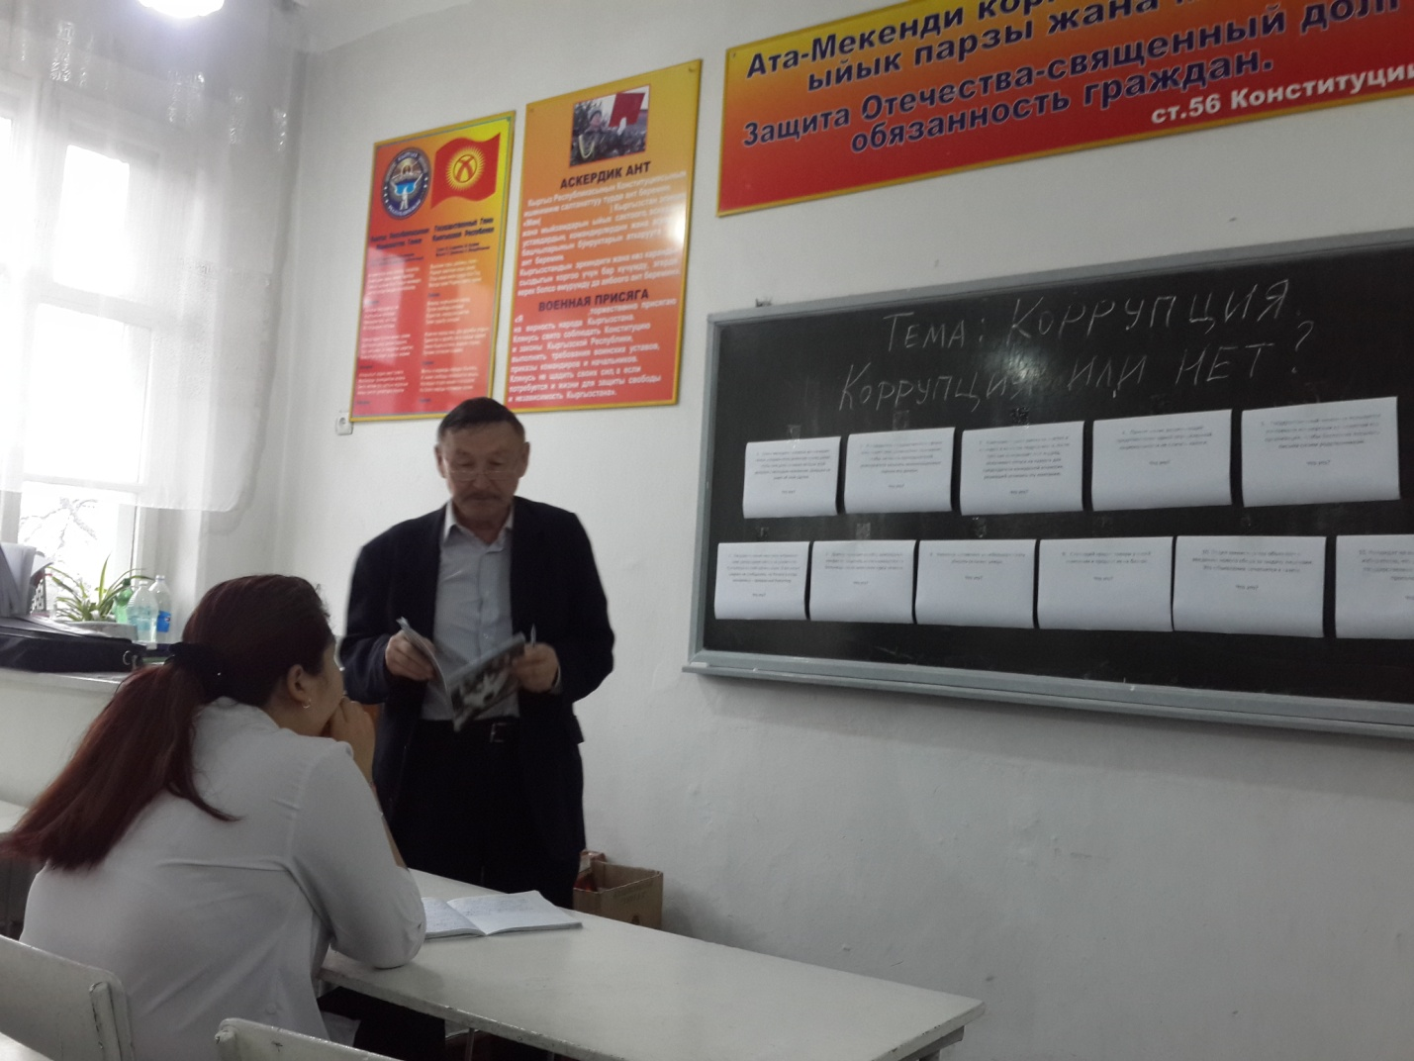
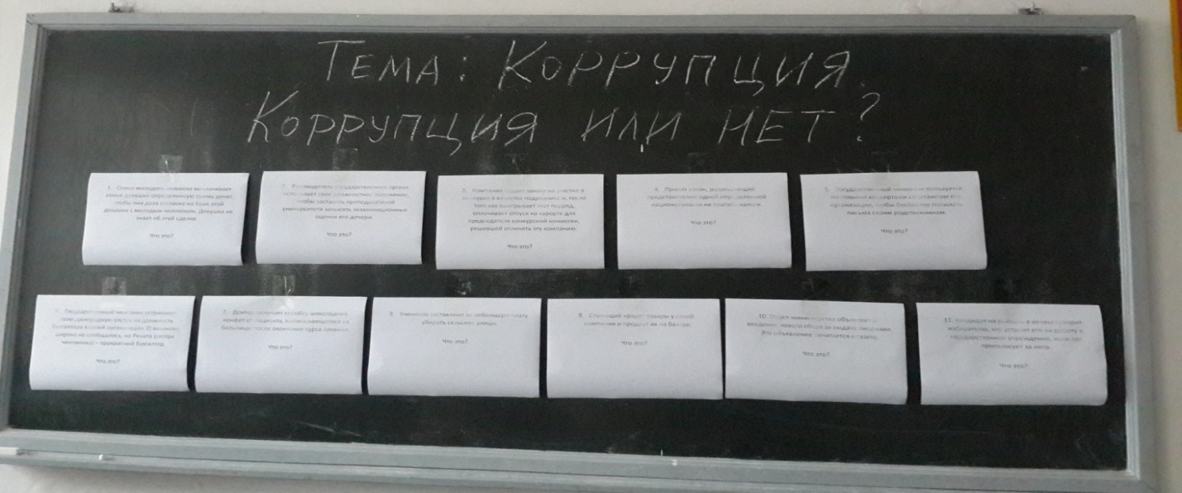

- Проведены бюджетные слушания на совместном заседании Попечительского Совета ОФ «Школа мира» и председателей классных родительских комитетов.
- Обновлен стенд « Коррупцияга жол жок!» «Нет коррупции!»
- Составлен и утвержден план мероприятий по выполнению антикоррупционной политики в СОШ № 52 на 2018-2019 учебный год
- Производственное совещание. Члены педколлектива ознакомлены под роспись с внутри школьным приказом № 64/1 от 28.08.18 «О запрете незаконных денежных сборов»
- 21.11.18г. Проведены бюджетные слушания на совместном заседании Попечительского Совета ОФ «Школа мира» и председателей классных родительских комитетов.
- Классные часы на темы «Здесь нет коррупции!», «Биз коррупцияга каршыбыз!».
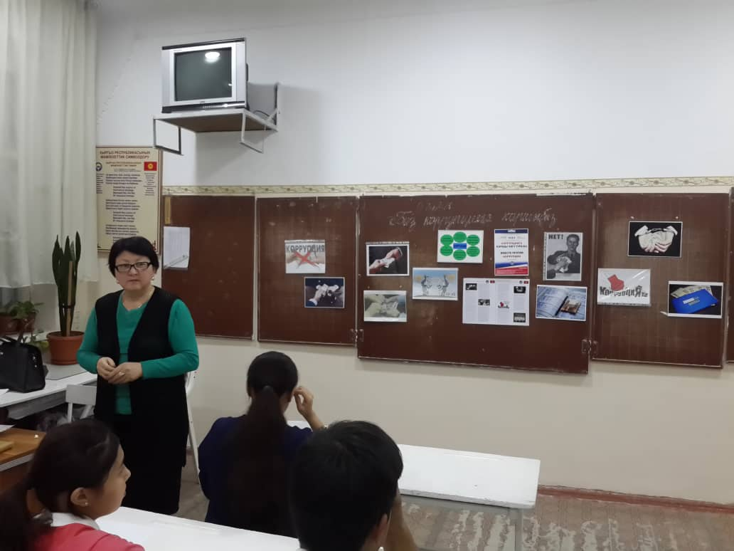

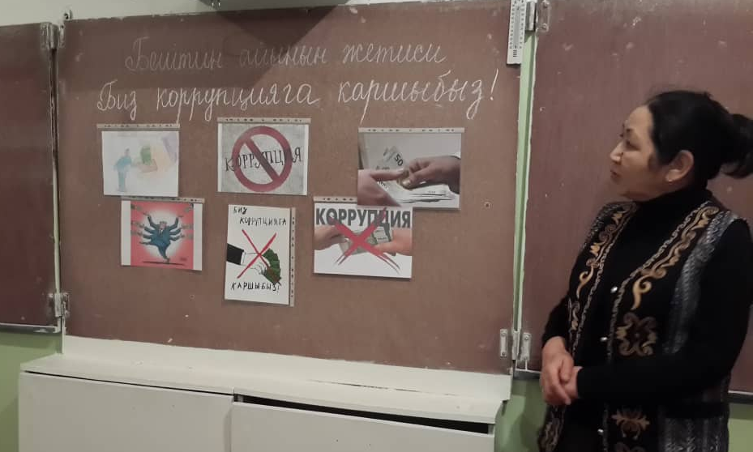

12.Выставка рисунков «Мы против коррупции». Активное участие приняли учащиеся 7-Б класса кл. рук-ль Кидрачева,7-А класса кл. рук-ль Исаева З.А

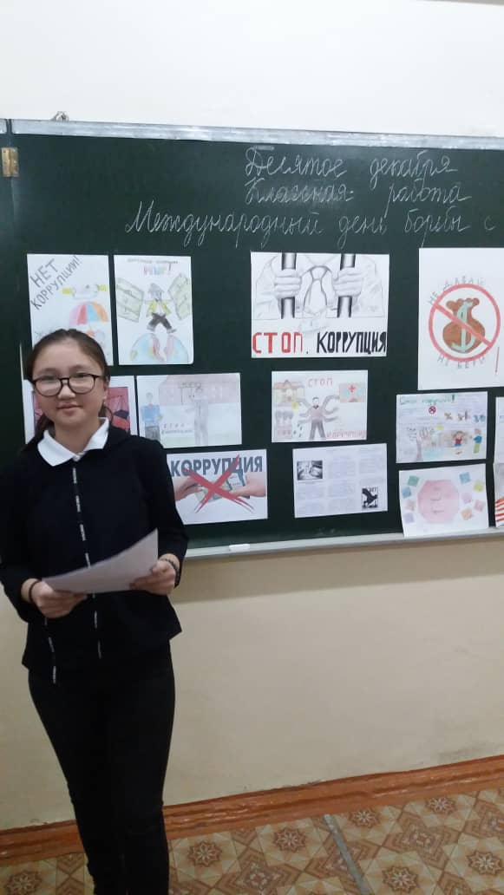

13.Правовой урок с учащимися 10-А,Б классов провел учитель- предметник Оторбаев М.К
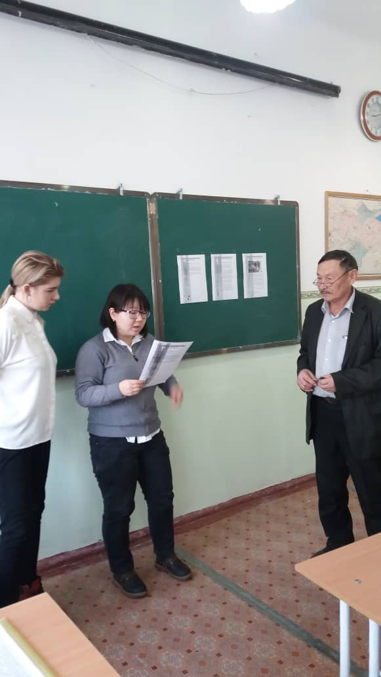

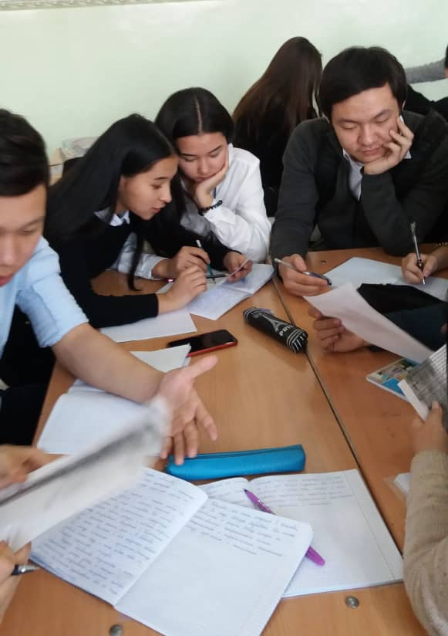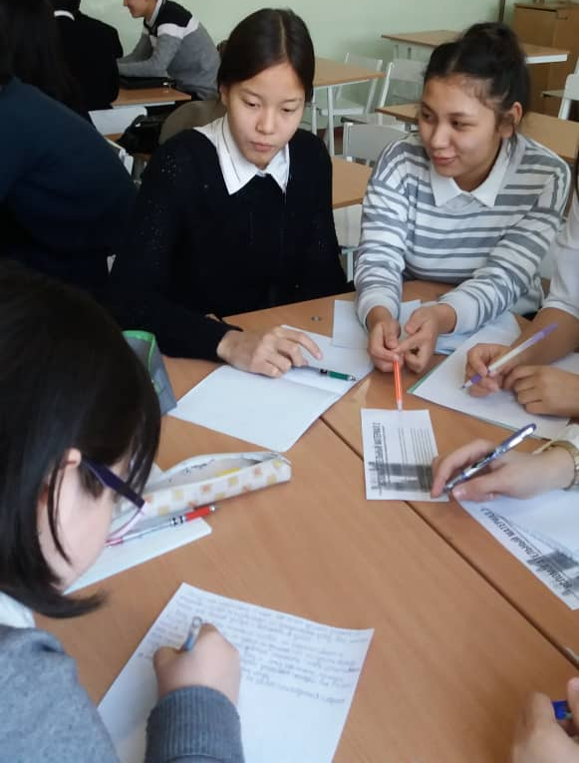

14.Конкурс эссе среди учащихся 8-К, 9-К классов. Учитель – предметник Кенжебаева М.И.

Директор СОШ № 52 Кизерова Н.В

